一种基于事件触发的永磁同步电机有限控制集模型预测控制方法
技术领域
[0001] 本发明属于永磁同步电机模型预测控制技术领域，具体涉及一种基于事件触发的永磁同步电机有限控制集模型预测控制方法。

背景技术
[0002] 永磁同步电机是一个具有非线性、强耦合、多变量的复杂系统，因其具有的高效率、高功率密度、高转矩电流比、宽调速范围等优点而被广泛应用于工业应用中。
[0003] 模型预测控制因其易实现多目标协同控制，动态性能好的优点被广泛研究。模型预测控制的基本原理是在每个控制周期内，通过已知的预测模型对被控对象的未来状态进行一定的预测，然后根据性能指标最优的原则获得最优的控制输出。永磁同步电机的模型预测控制可以分为连续控制集的模型预测控制和有限控制集的模型预测控制。其中，有限控制集的模型预测控制通过遍历有限控制集中所有电压矢量，比较对应的代价函数值来选取最优的电压矢量对应的开关动作作用于逆变器。但是，在电机运行的过程中，有些时刻时是不需要进行模型预测控制的，而只需维持上一时刻的逆变器开关动作即可。这样不仅可以减少运算量，还可以减少由于逆变器开关动作变化带来的逆变器开关损耗。
[0004] 事件触发控制不同于传统的时间触发控制，其控制任务只有在特定的事件发生后才会被执行。事件触发的控制包含两部分：一部分是根据采样得到的系统状态与系统输出计算系统输入，另一部分是决策何时对系统进行采样与系统状态更新的事件触发机制。当系统性能指标或者稳定性未达到要求时，传感器才会进行采样并将信号传输给控制器控制信号的更新。因此，事件触发控制可以减少计算的压力，并避免由于频繁的控制信号更新导致的物理系统中的元器件的损耗。

发明内容
[0005] 本发明提出一种基于事件触发的永磁同步电机有限控制集模型预测控制方法，其目的在于，利用事件触发机制，来减少永磁同步电机在使用有限控制集模型预测控制时一些不必要的控制决策，以此减少运算量和频繁的开关动作导致的逆变器开关损耗。
[0006] 为实现上述目的，本发明采用的技术方案为：
[0007] 一种基于事件触发的永磁同步电机有限控制集模型预测控制方法，包括以下步骤：
[0008] S100：将永磁同步电机d轴电流值和q轴电流值作为状态变量，构建永磁同步电机在两相旋转坐标系下的数学模型；
[0009] S200：依据S100中得到的永磁同步电机在两相旋转坐标系下的数学模型构建用于决策永磁同步电机是否采用有限控制集模型预测控制的事件触发机制；
[0010] S300:依据S200中构建的事件触发机制决定永磁同步电机是否进行有限控制集的模型预测控制，若当前时刻不满足事件触发条件，永磁同步电机输出的电压矢量则沿用上一时刻采用的电压矢量；若当前时刻满足事件触发条件，永磁同步电机则进行有限控制集模型预测控制；
[0011] S400：采用前向欧拉法将永磁同步电机数学模型进行离散化；
[0012] S500：依据S400中得到的离散化的永磁同步电机数学模型以及当前k时刻采样获得的d轴电流，q轴电流,电角速度和k时刻应用的电压矢量，预测k+1时刻的d轴电流和q轴电流；
[0013] S600：在k+1时刻的基础上，利用S400中得到的预测模型，预测k+2时刻的d轴电流和q轴电流；
[0014] S700：依据S600中得到的k+2时刻的d轴电流和q轴电流建立代价函数，遍历有限控制集中所有电压矢量，选择使得代价函数取值最小的电压矢量作为当前时刻采用的电压矢量，对永磁同步电机进行控制。
[0015] 进一步的，S100中所述的永磁同步电机数学模型为：
[0016] 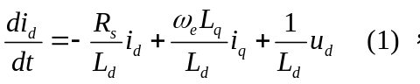
[0017] 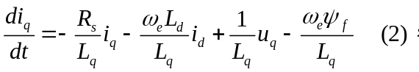
[0018] 其中，i_{d}，i_{q}是永磁同步电机数学模型的系统状态，分别是电机的d轴电流和q轴电流；u_{d}和u_{q}是永磁同步电机数学模型的系统输入，分别是电机的d轴电压和q轴电压；R_{s}，L_{d}，L_{q}，Ψ_{f}是永磁同步电机的系统参数，分别是电机的定子电阻，定子d轴电感，定子q轴电感和转子永磁体磁链；ω_{e}是电机的转子电角速度。
[0019] 进一步的，S200中构建的事件触发机制具体按照以下步骤实施：
[0020] S201:据当前设定的转子电角速度ω_{ref}将电角速度划分为若干个电角速度区域[ω_{m}，ω_{m+1})，并且每个电角速度区域的范围为设定转子电角速度的1/10，具体公式为：
[0021] 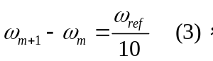
[0022] 若当前时刻电机转子电角速度ω_{e}处于电角速度区域中，将电机电角速度ω_{e}转换为一个额定电角速度值ω_{s}，由此得到与若干个电角速度区域对应的一系列额定电角速度，这些额定电角速度值为对应电角速度区域的电角速度上限值与下限值的平均值，具体公式为：
[0023] 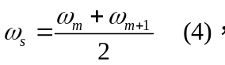
[0024] S202：根据S100中永磁同步电机数学模型，将S201中得到的额定电角速度值ω_{s}替换反馈电角速度值ω_{e}，得到基于各个速度域额定电角速度的永磁同步电机数学模型：
[0025] 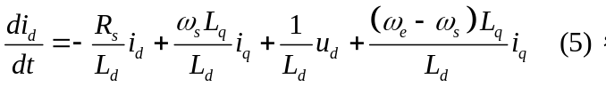
[0026] 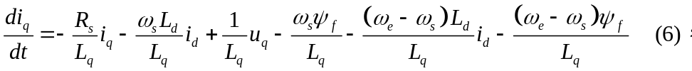
[0027] 将上式转换为状态空间方程：
[0028] 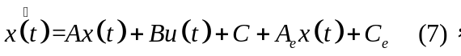
[0029] 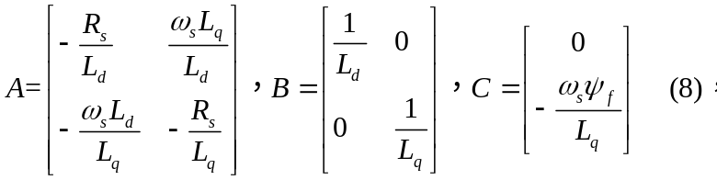
[0030] 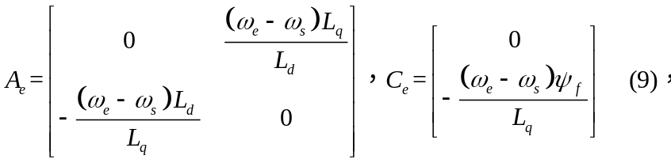
[0031] 其中，x(t)=[i_{d},i_{q}]^{T},u(t)=[u_{d},u_{q}]^{T}；
[0032] S203：设计触发条件，确定触发时间t_{i}，定义状态误差为：
[0033]
[0034] 其中t_{i}为上一次事件触发时刻，表示在该时刻，永磁同步电机采用了有限控制集模型预测控制，x(t_{i})为触发时刻的状态，x(t)为当前时刻的状态，由此可以得到一系列触发时刻：
[0035] 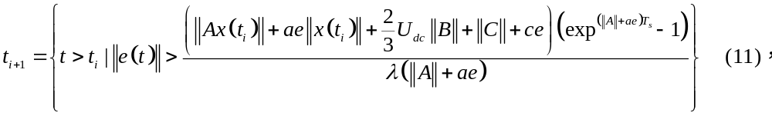
[0036] 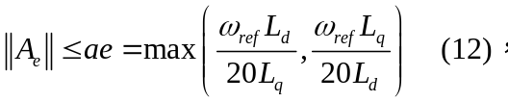
[0037] 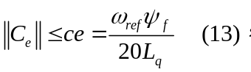
[0038] 其中，λ为平衡电机系统性能和逆变器开关动作次数的可调参数，ae与ce为矩阵Ae和矩阵Ce的欧几里得范数的上限值，U_{dc}为永磁同步电机的母线电压值。
[0039] 进一步的，S400中所述的采用前向欧拉法将永磁同步电机数学模型离散化的数学模型为：
[0040] 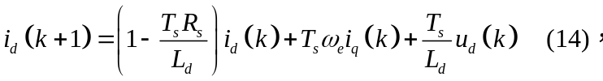
[0041] 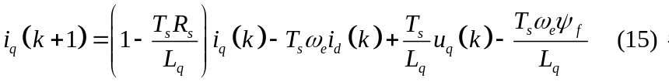
[0042] 其中，T_{s}为采样周期。
[0043] 进一步的，S600中所述的k+2时刻d轴电流和q轴电流预测值为：
[0044] 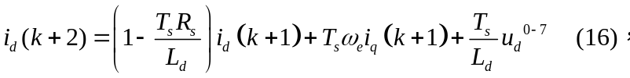
[0045] 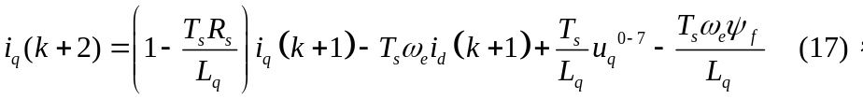
[0046] 其中，u_{d}⁰⁻⁷和u_{q}⁰⁻⁷分别是有限控制集中6个基础电压矢量和两个零矢量在当前时刻下的d轴电压和q轴电压。
[0047] 进一步的，S700中所述的代价函数为：
[0048]
[0049] 其中，i_{d}*为参考d轴电流，i_{q}*为参考q轴电流；J_{lim}为电流约束项，具体公式为：
[0050] 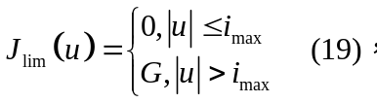
[0051] 其中，i_{max}为电流限幅值，G为与其他代价函数项相比，大2个数量级以上的正常数。
[0052] 与已有技术相比，本发明具有以下技术特点与效果：
[0053] 本发明采用的事件触发机制将永磁同步电机当前状态值与上一次进行模型预测控制时的电机状态值作比较，当两者之差满足设计的事件触发条件时，才会将当前时刻电机状态采样值传输给模型预测控制器从而更新控制器输出，逆变器的开关状态发生改变。若事件触发条件未满足，则沿用上一次进行模型预测控制时获得的控制器输出，逆变器的开关状态保持不变。
[0054] 传统的永磁同步电机有限控制集模型预测控制在每个控制周期都会进行一次模型预测控制，因此会产生较大的运算量，并且频繁的逆变器开关动作也会导致不必要的开关损耗。采用事件触发控制则可以在兼顾永磁同步电机性能与稳定性的同时，减少模型预测控制的运算量以及逆变器的开关损耗。

附图说明
[0055] 图1是基于事件触发的永磁同步电机有限控制集模型预测控制原理图。
[0056] 图2是有限控制集模型预测控制下的电机转速变化曲线图。
[0057] 图3是基于事件触发的有限控制集模型预测控制下的电机转速变化曲线图。
[0058] 图4是基于事件触发机制的有限控制集模型预测控制的事件触发时刻图。

具体实施方式
[0059] 为使本发明的目的、技术方案和优点更加清楚，以下将结合附图及实施例对本发明进行进一步详细说明。应当理解，此处所描述的具体设计方法，仅仅用以解释本发明，并不限于本发明。
[0060] 如图1所示，本实施例提供了一种基于事件触发的永磁同步电机有限控制集模型预测控制方法，包括以下步骤：
[0061] S100：将永磁同步电机d轴电流值和q轴电流值作为状态变量，构建永磁同步电机在两相旋转坐标系下的数学模型；
[0062] S200：依据S100中得到的永磁同步电机在两相旋转坐标系下的数学模型构建用于决策永磁同步电机是否采用有限控制集模型预测控制的事件触发机制；
[0063] S300:依据S200中构建的事件触发机制决定永磁同步电机是否进行有限控制集的模型预测控制，若当前时刻不满足事件触发条件，永磁同步电机输出的电压矢量则沿用上一时刻采用的电压矢量；若当前时刻满足事件触发条件，永磁同步电机则进行有限控制集模型预测控制；
[0064] S400：采用前向欧拉法将永磁同步电机数学模型进行离散化；
[0065] S500：依据S400中得到的离散化的永磁同步电机数学模型以及当前k时刻采样获得的d轴电流，q轴电流,电角速度和k时刻应用的电压矢量，预测k+1时刻的d轴电流和q轴电流；
[0066] S600：在k+1时刻的基础上，利用S400中得到的预测模型，预测k+2时刻的d轴电流和q轴电流；
[0067] S700：依据S600中得到的k+2时刻的d轴电流和q轴电流建立代价函数，遍历有限控制集中所有电压矢量，选择使得代价函数取值最小的电压矢量作为当前时刻采用的电压矢量，对永磁同步电机进行控制。
[0068] 以下将通过具体的实施例对本发明一种基于事件触发的永磁同步电机有限控制集模型预测控制进行进一步详细说明。
[0069] S100：永磁同步电机在两相旋转坐标系下的数学模型为：
[0070]
[0071]
[0072] 其中，i_{d}，i_{q}是永磁同步电机数学模型的系统状态，分别是电机的d轴电流和q轴电流；u_{d}和u_{q}是永磁同步电机数学模型的系统输入，分别是电机的d轴电压和q轴电压；R_{s}，L_{d}，L_{q}，Ψ_{f}是永磁同步电机的系统参数，分别是电机的定子电阻，定子d轴电感，定子q轴电感和转子永磁体磁链；ω_{e}是电机的转子电角速度。
[0073] R_{s}=1.02Ω，L_{d}=0.0096H，L_{q}=0.0096H，Ψ_{f}=0.09Wb。
[0074] S200：依据S100中得到的永磁同步电机在两相旋转坐标系下的数学模型以及输入状态稳定性理论构建用于决策永磁同步电机是否采用有限控制集模型预测控制的事件触发机制，具体按照如下步骤实施：
[0075] S201:据当前设定的转子电角速度ω_{ref}将电角速度划分为若干个电角速度区域(ω_{m}，ω_{m+1})，并且每个电角速度区域的范围为设定转子电角速度的1/10，具体公式为：
[0076]
[0077] 若当前时刻电机转子电角速度ω_{e}处于电角速度区域中，将电机电角速度ω_{e}转换为一个额定电角速度值ω_{s}，由此得到与若干个电角速度区域对应的一系列额定电角速度，这些额定电角速度值为对应电角速度区域的电角速度上限值与下限值的平均值，具体公式为：
[0078]
[0079] S202：根据S100中永磁同步电机数学模型，将S201中得到的额定电角速度值ω_{s}替换反馈电角速度值ω_{e}，得到基于各个速度域额定电角速度的永磁同步电机数学模型：
[0080]
[0081]
[0082] 将上式转换为状态空间方程：
[0083]
[0084]
[0085]
[0086] 其中，x(t)=[i_{d},i_{q}]^{T},u(t)=[u_{d},u_{q}]^{T}；
[0087] S203：设计触发条件，确定触发时间t_{i}，定义状态误差为：
[0088]
[0089] 其中t_{i}为上一次事件触发时刻，表示在该时刻，永磁同步电机采用了有限控制集模型预测控制，x(t_{i})为触发时刻的状态，x(t)为当前时刻的状态；
[0090] 为了保证系统的输入状态稳定性，需要满足：
[0091] 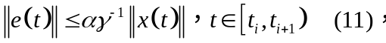
[0092] 其中，α和γ都为K无穷类函数；
[0093] 依据范数的三角不等式和矩阵范数与向量范数的相容性，从公式（7）和公式（10）中可以推导得到：
[0094] 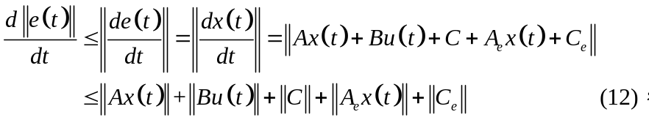
[0095] 因为是有限控制集模型预测控制，所以u(t)的欧几里得范数的值为一个固定值：
[0096] 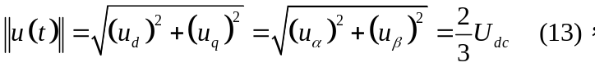
[0097] 其中，u_{α}和u_{β}为静止两相坐标系下的电压,U_{dc}为直流母线电压，本实施例中U_{dc}=311V。
[0098] 根据公式（12）和公式（13），可以获得：
[0099] 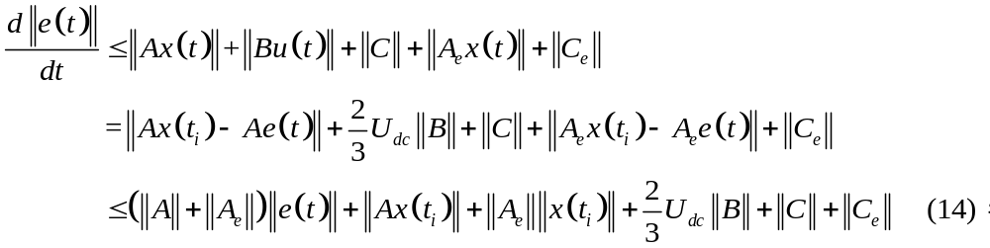
[0100] 根据公式（9）可知矩阵A_{e}和矩阵C_{e}的欧几里得范数上限为：
[0101] 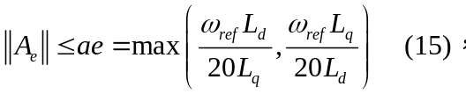
[0102] 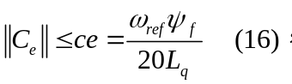
[0103] 根据公式（14）-（16）可得：
[0104]
[0105] 通过定义函数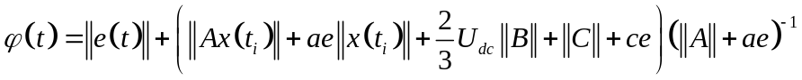，可以将公式（17）转换为：
[0106] 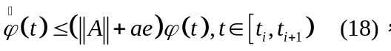
[0107] 因为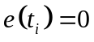，所以有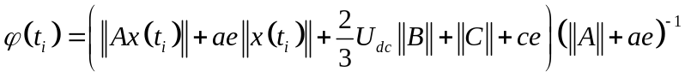，不等式（18）的解可求得：
[0108] 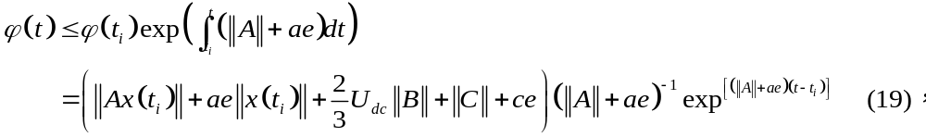
[0109] 将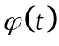的定义代入到公式（19）中，加入平衡电机的性能与逆变器的开关动作次数可调参数λ，取值为λ∈[1,2]。为使条件更加严格，令t-t_{i}=T_{s}，T_{s}为采样周期，可得到触发条件：
[0110] 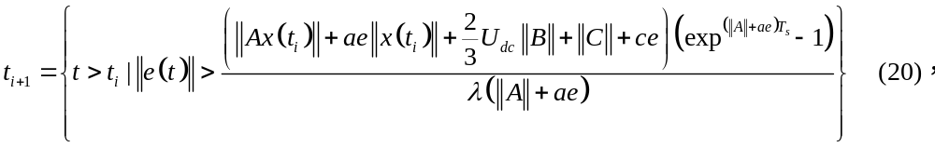
[0111] 本实施例中λ=1.3，T_{s}=0.0001s。
[0112] 公式（20）与满足了输入状态稳定性的不等式（11）相符，可以保证系统稳定性。
[0113] S300:依据S200中构建的事件触发机制决定永磁同步电机是否进行有限控制集的模型预测控制，若当前时刻不满足事件触发条件，永磁同步电机输出的电压矢量则沿用上一时刻采用的电压矢量；若当前时刻满足事件触发条件，永磁同步电机则进行有限控制集模型预测控制。
[0114] S400：离散化后的永磁同步电机数学模型为：
[0115] 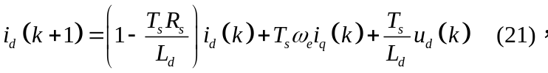
[0116] 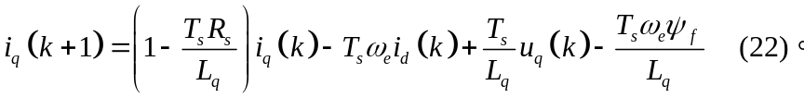
[0117] S500：根据公式（21），公式（22）以及当前k时刻采样获得的d轴电流，q轴电流,电角速度和k时刻应用的电压矢量，可以获得k+1时刻的d轴预测电流和q轴预测电流。
[0118] S600：在k+1时刻的基础上，根据离散化后的数学模型以及S500中获得的k+1时刻的d轴预测电流和q轴预测电流，预测k+2时刻的d轴电流和q轴电流：
[0119] 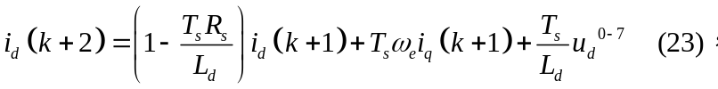
[0120] 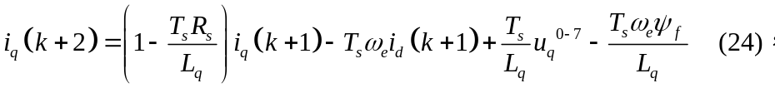
[0121] 其中，u_{d}⁰⁻⁷和u_{q}⁰⁻⁷分别是有限控制集中6个基础电压矢量和两个零矢量在当前时刻下的d轴电压和q轴电压。
[0122] S700：根据公式（23）和公式（24）中得到的k+2时刻的d轴电流和q轴电流建立代价函数：
[0123]
[0124] 其中，i_{d}*为参考d轴电流，i_{q}*为参考q轴电流；J_{lim}为电流约束项，具体公式为：
[0125] 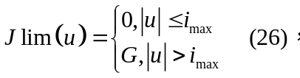
[0126] 其中，i_{max}为电流限幅值，G为与其他代价函数项相比，大2个数量级以上的正常数。
[0127] 本实施例中，将结合仿真结果与曲线图进行如下分析：
[0128] 图2、图3分别为采用了传统的有限控制集模型预测控制以及采用事件触发的有限控制集模型预测控制的电机转速情况。仿真工况设置为：仿真时间为0.4s，电机空载起动至转速500r/min。采用了事件触发机制的电机稳定时转速波动为478-518r/min，未采用事件触发机制的电机稳定时转速波动为485-510r/min。可见采用了事件触发机制的有限控制集模型预测控制的电机仍有较好的稳态性能。
[0129] 图4展示了0.4s内，采用了事件触发机制的永磁同步电机进入模型预测控制的情况，其中，1表示该控制周期进入了模型预测控制，0表示该控制周期未进入模型预测控制。在0.4s内，未采用事件触发机制的模型预测控制总共进行了4000次控制决策，逆变器进行了4978次开关动作；而采用了事件触发机制的模型预测控制总共进行了3526次控制决策，逆变器进行了4176次开关动作。通过对比发现，采用事件触发机制在保证电机稳态性能的同时，可以减少模型预测控制中冗余的控制决策带来的额外运算量以及逆变器的开关损耗。
[0130] 以上实施例仅用以说明本发明的技术方案，而非对其限制；尽管参照前述实施例对本发明进行了详细的说明，本领域的普通技术人员应当理解：在不脱离本发明原理的前提下，还可以做出若干改进和润饰，这些改进和润饰也应视为本发明的保护范围。

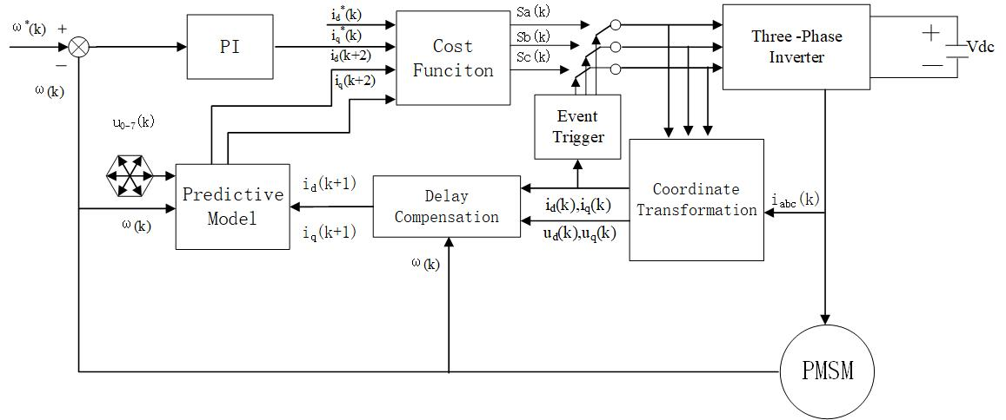
图1

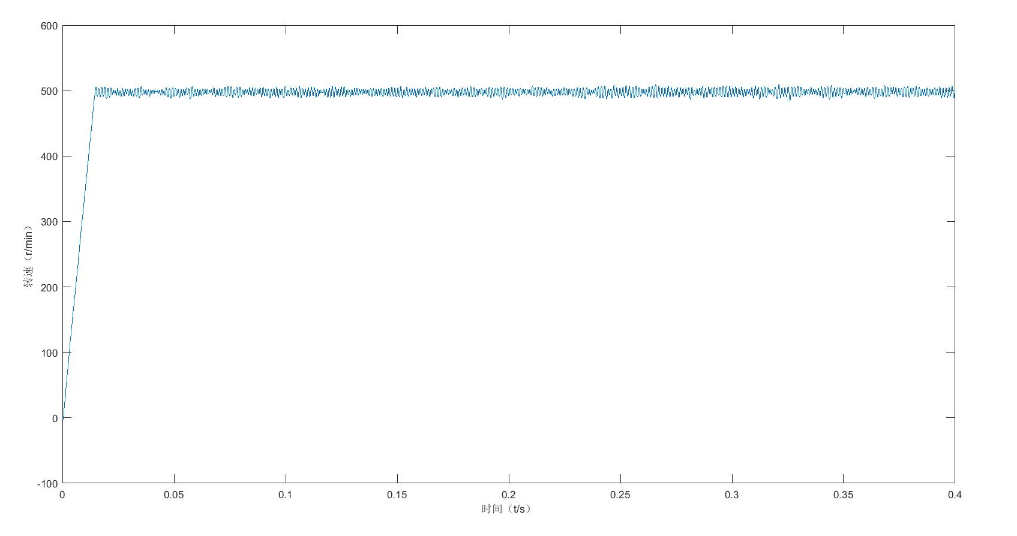
图2
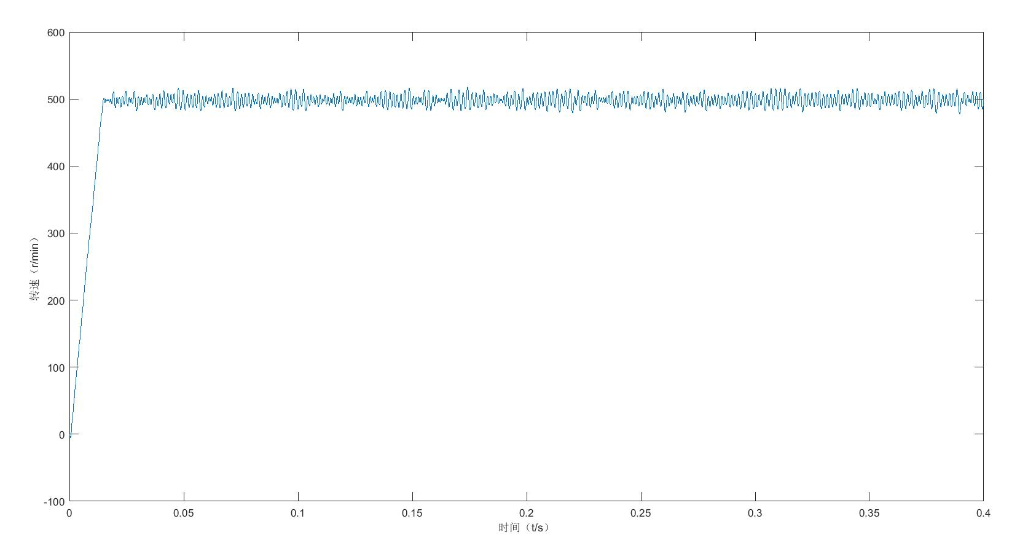
图3

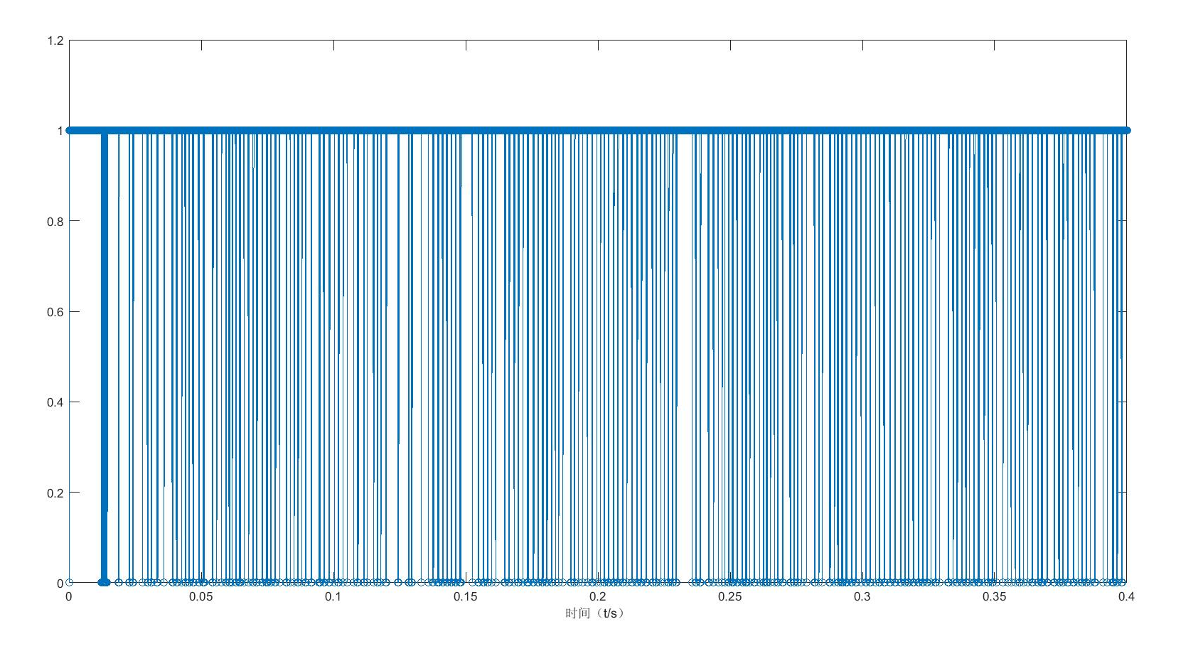
图4

